专家抽取代理端新增流程
- 登陆电子交易系统（代理机构身份）
- 点击“组建评标委员会”-新增项目
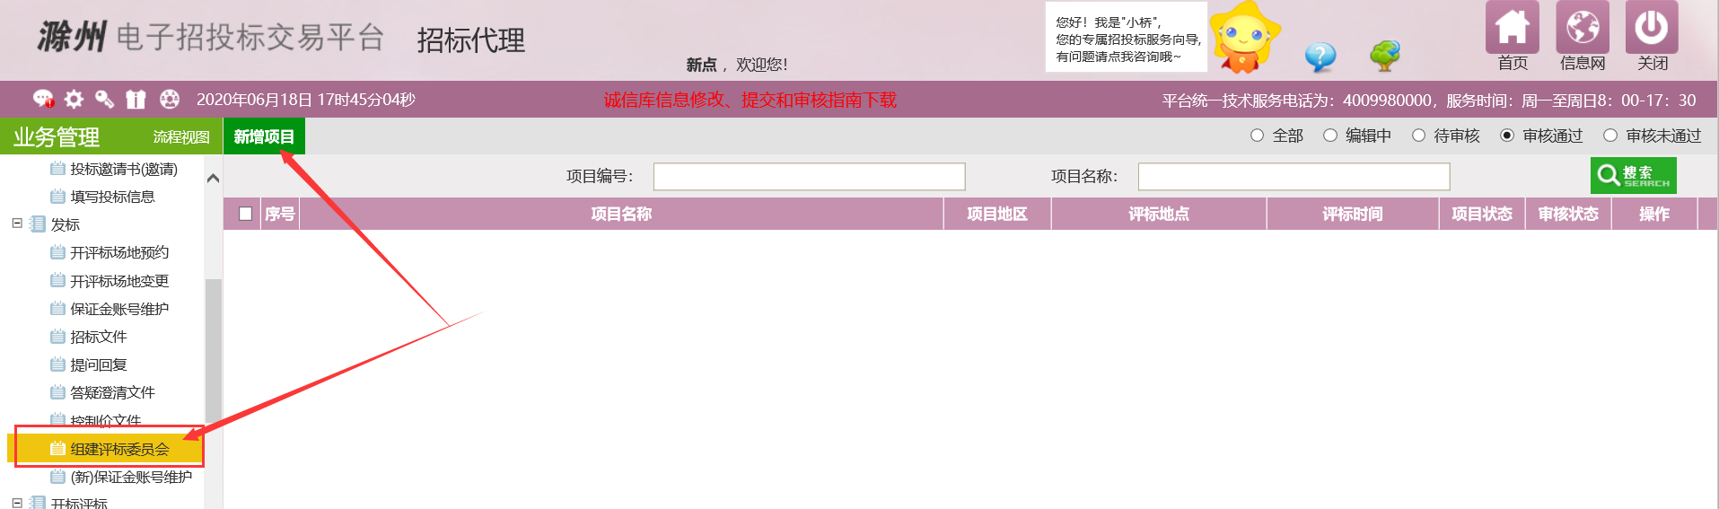
- 选择标段后，填写项目抽取回避等等的相关信息，并点击下一步
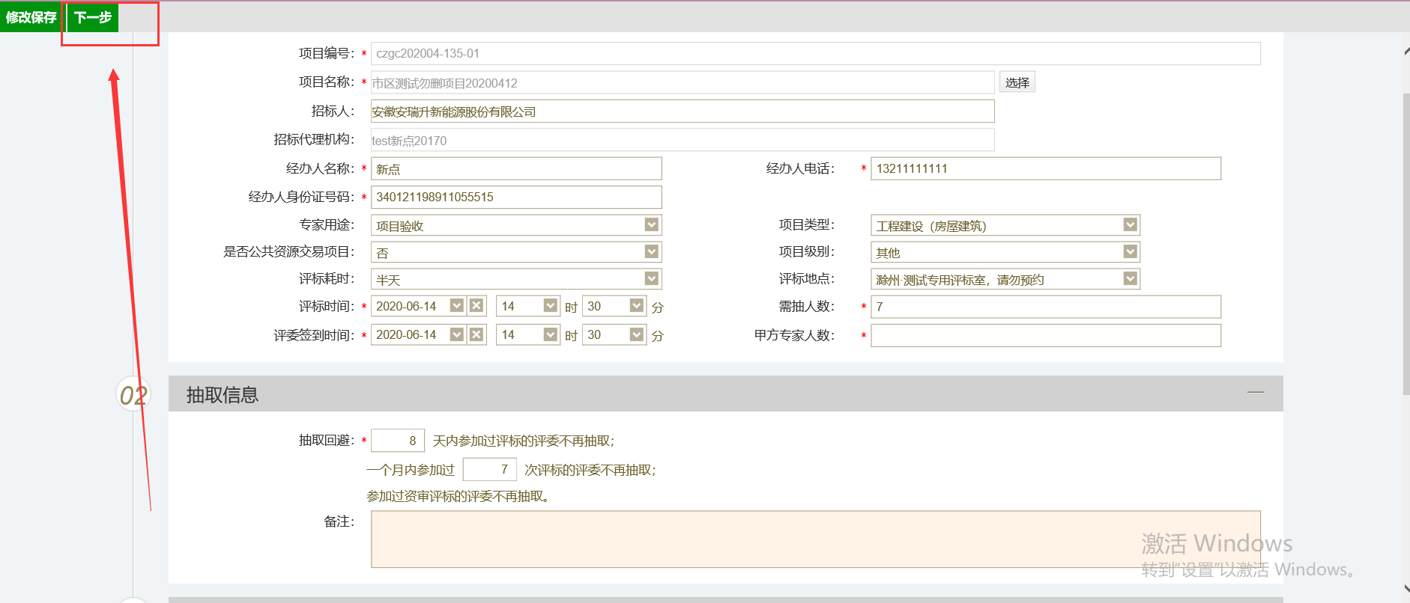
- 上传抽取专家所需提供的表格（滁州市公共资源交易评标评审专家抽取申请表）扫描件等材料，并点击“提交审核”等待审核即可。
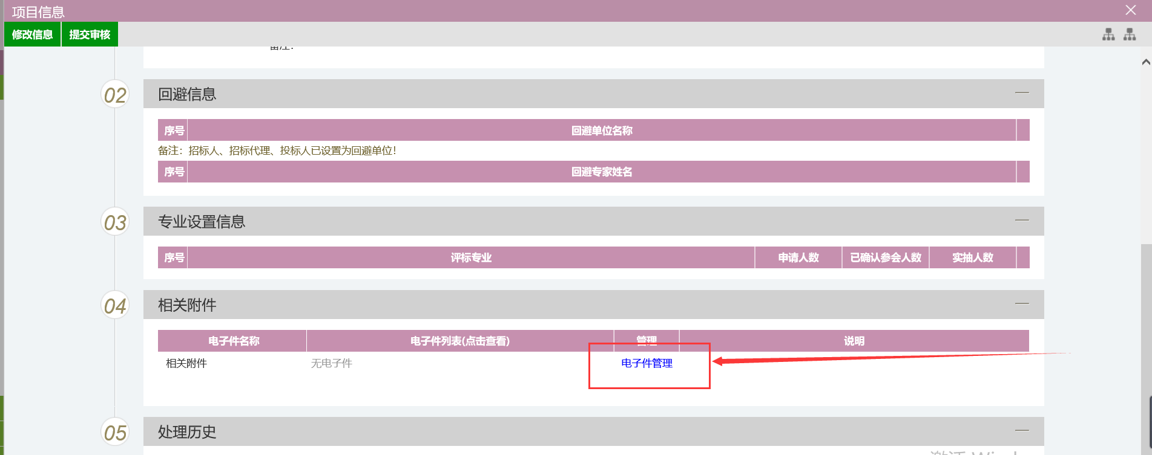
- 各地市专家抽取审核人员名单：
市本级审核人员：孙娟娟
南谯区审核人员：薛典红
琅琊区审核人员：黄甫
定远县审核人员：伏震
凤阳县审核人员：彭龙、常真勇
天长市审核人员：殷晨晨
来安县审核人员：姜莉
明光市审核人员：吴良飞
全椒县审核人员：陈天霞
注：由于工作流程暂时未迁移到新服务系统，故暂时在老服务系统进行审核，后期会迁移到新服务系统审核。

